УПРАВЛЕНИЕ ОБРАЗОВАНИЯ АДМИНИСТРАЦИИ Г.ТРЕХГОРНОГО
МУНИЦИПАЛЬНОЕ БЮДЖЕТНОЕ УЧРЕЖДЕНИЕ
ДОПОЛНИТЕЛЬНОГО ОБРАЗОВАНИЯ
«ЦЕНТР ДЕТСКОГО ТВОРЧЕСТВА»

Принята на заседании  методического совета  от «13» октября 2021 г.  Протокол № 7 | Утверждаю:  Директор МБУДО «ЦДТ»  _______________ Н.А.Пискунова  «20» октября 2021 г.

ДОПОЛНИТЕЛЬНАЯ ОБЩЕОБРАЗОВАТЕЛЬНАЯ ОБЩЕРАЗВИВАЮЩАЯ ПРОГРАММА
СОЦИАЛЬНО - ГУМАНИТАРНОЙ НАПРАВЛЕННОСТИ

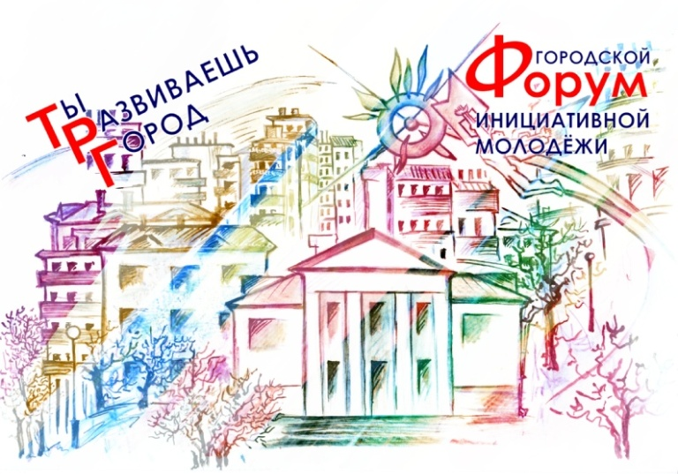

«ТРГ – ты развиваешь город!»

Возраст учащихся: 14 - 16лет
Срок реализации: 2 дня

Автор-составитель:
,
педагог дополнительного образования

г.Трёхгорный – 2021 г.

РАЗДЕЛ № 1. КОМПЛЕКС ОСНОВНЫХ ХАРАКТЕРИСТИК ПРОГРАММЫ
  - ПОЯСНИТЕЛЬНАЯ ЗАПИСКА
Социальный заказ государства в образовании направлен на воспитание человека нравственного, образованного, предприимчивого, готового самостоятельно принимать решения в ситуации выбора, способного к сотрудничеству и межкультурному взаимодействию, обладающего гражданской позицией современного человека. Это находит подтверждение в нормативно-правовых документах: «Национальной доктрине образования Российской Федерации до 2025 года», «О государственной поддержке молодежных и детских общественных объединений» и др.
В современном обществе молодежь является наиболее мобильной социальной группой. Именно она должна стать активным участником решения задач стоящих перед государством и обществом. От позиции молодежи в общественно-политической жизни, ее уверенности в завтрашнем дне и активности будет зависеть социально-экономическое, культурное развитие страны, ее конкурентоспособность.
В современном обществе существует проблема размывания среди подростков моральных, нравственных, социальных общественных критериев, что приводит к дезориентации молодого человека в системе жизненных ценностей и приоритетов, порождает неадекватное восприятие значимости собственной личности.
Активно занимаясь данной проблемой необходимо искать новые формы эффективного взаимодействия и воздействия на подростков. Как показывает практика, на сегодняшний день наиболее продуктивным способом организации подобной работы является привлечение самих подростков. В подростковом возрасте складываются способности к свободному мышлению и самостоятельности, а творческая деятельность, в том числе социальная, становится реальной личностной потребностью. Процесс воспитания активности должен строиться на основе сотрудничества, взаимного уважения и доверия взрослых и детей.
Краткосрочная дополнительная общеобразовательная общеразвивающая прогамма является неотьемлемой частью форума инициативной молодёжи «ТРГ – ты развиваешь город!», которая является инновационной площадкой, объединяющей юных активистов общеобразовательных организаций города Трёхгорного. Это место встречи и совместной деятельности молодежи, площадка, где каждый молодой человек или команда могут продемонстрировать свой потенциал, найти единомышленников и получить поддержку собственных инициатив. В форуме принимают участие активисты школьного самоуправления 8-10 классов (14-16 лет). Количество участников от каждой общеобразовательной организации - 10 человек. Срок реализации программы 2 дня.
Программа актуальна, так как в рамках ее реализации учащиеся получают навыки эффективного командного взаимодействия и через работу в малых группах, где происходит взаимоотношение ребят на основе уважения и сотрудничества, возможности проявить себя в решении групповых задач, понять свою роль и место в обществе, сделать осознанный выбор.
Программа разработана с учетом возрастных особенностей учащихся, что позволяет в полном объеме удовлетворять индивидуальные потребности каждого ребенка в процессе занятий.
Срок реализации программы Программа рассчитана на два дня. Продолжительность обучения составляет 8 учебных часа по 45 минут с каждой командой.
Психолого-педагогические возрастные особенности учащихся
Подросткового возраста, это наиболее сложный, критический период. Главная особенность подросткового периода – резкие, качественные изменения, затрагивающие все стороны развития личности: стремление к общению со сверстниками и появление в поведении признаков, свидетельствующих о желании утвердить свою самостоятельность, независимость, личную автономию. Несмотря на это, этот возраст – самый благоприятный для творческого развития. Он является наиболее интересным в процессе становления и развития личности. Именно в этот период молодой человек входит в противоречивую, часто плохо понимаемую жизнь взрослых, он как бы стоит на ее пороге, и именно от того, какие на данном этапе он приобретет навыки и умения, какими будут его социальные знания, зависят его дальнейшие шаги
1.2. ЦЕЛЬ И ЗАДАЧИ
Цель программы – развитие сообщества активистов школьного самоуправления на территории города Трёхгорного через включение в наставническую деятельность, развитие и формирование единых традиций.
Задачи:
личностные:
- воспитывать коммуникативные компетенции через речевое общение;
- формировать навыки, необходимые для жизни в демократическом обществе: социальную активность и дисциплину, инициативность, нравственность;
- развивать способность к личностному самоопределению и творческой самореализации;
- мотивировать к социально значимой общественно полезной деятельности;
- воспитывать культуру поведения, общения со сверстниками и взрослыми.
метопредметные:
- обучать подростков специальным методам и формам работы со сверстниками;
- развивать навыки работы в группе, команде;
- формировать умения видеть проблемы, формулировать задачи и искать средства их решения;
- расширять навыки работы с информацией.
предметные:
- формировать лидерские качества;
- формировать умения применять на практике, полученные на занятиях знания;
- обучать методикам проведения некоторых досуговых форм;
- формировать грамотную и культурную речь;

1.3. СОДЕРЖАНИЕ ПРОГРАММЫ

УЧЕБНЫЙ ПЛАН
№ п/п | Тема занятия | Количество часов |  |  | Формы аттестации
 |  | Теория | Практика | Всего
1 | Региональная целевая модель наставничества в Челябинской области | 2 |  | 2 | беседа, опрос
2 | Эффективная команда | 1 | 1 | 2 | практическая работа
3 | Планирование деятельности детского объединения. Правила мозгового штурма | 1 | 1 | 2 | практическая работа
4 | Как придумать идею проекта | 1 | 1 | 2 | практическая работа

СОДЕРЖАНИЕ УЧЕБНОГО ПЛАНА
Тема 1. «Региональная целевая модель наставничества в Челябинской области»
Теория
Кто такой наставник? Модели наставничества. Актуальные направления работы для детских объединений. Структура объединений. Основные формы и методы организации работы объединений.

Тема 2. «Эффективная команда»
Теория
Что такое команда. Типы и стадии формирования команды. Какие бывают командные роли. Разделяемое видение целей, как основа эффективности работы команды. Правила работы в команде.
Практика
Упражнения на командообразование.

Тема 3. «Планирование деятельности детского объединения. Правила мозгового штурма»
Теория
Правила планирования деятельности в команде (техники тайм-менджмента по планированию деятельности). Мозговой штурм как способ придумывания направлений деятельности объединения.
Практика
Подготовка календарного плана объединения.

Тема 4. «Как придумать идею проекта»
Теория
Проектная деятельность объединения.
Практика
Как придумать идею проекта (игровой практикум).

  - ПЛАНИРУЕМЫЕ РЕЗУЛЬТАТЫ
По итогам реализации программы учающиеся будут знать:
- основные качества лидера;
- основы организаторской деятельности;
- основы общения;
- основы публичного выступления;
- основы режисерского мастерства.
уметь:
- использовать приобретенные умения и навыки в практической деятельности и реальной жизни;
- работать в команде;
- владеть навыками словесного действия;
- организовывать досуговое мероприятие;
- владеть навыками словесного действия;
Раздел № 2.КОМПЛЕКС ОРГАНИЗАЦИОННО-ПЕДАГОГИЧЕСКИХ УСЛОВИЙ
2.2. УСЛОВИЯ РЕАЛИЗАЦИИ ПРОГРАММЫ

А).Материальное обеспечение
Из расчёта на 1 группу
- одноцветные футболки – 10 шт.
Б).Кадровое обеспечение
Программу реализовывают: спикеры форума – представители государственного бюджетного учреждения дополнительного образования «Областной Центр дополнительного образования детей», кураторы школ города, педагоги-организаторы.

2.2. МЕТОДИЧЕСКИЕ МАТЕРИАЛЫ
Формы и методы занятий
Формы организации деятельности учащихся:
Используется индивидуально-групповая форма.
Формы проведения занятий:
- учебно-практическое занятия;
- игры-тренинги;
-имитационные игры, которые имитируют реальные социальные отношения и отражают жизнь общества;
- беседы;
- мастер-классы.
Методы, используемые для обучения детей:
1. Словесный. Метод используется при беседе, объяснении, рассказе.
2. Наглядный. Метод используется при показе буклетов, афиш, программ, фотографий, видеоматериалов педагогом.
3. Практический. Это упражнения, игры, тренинги.
Педагогические технологии
технология «равный - равному» (по принципу «научился сам – научи другого», активис должен овладеть материалом данной темы так, чтобы суметь рассказать ему другому и ответить на вопросы);
-технология развития «критического мышления» (рассмотрение ситуации с различных сторон. Создание ситуации выбора);
- технология «дебаты» (проведение занятий в форме диспута, дискуссий, круглого стола);
-обучение в сотрудничестве (командная, групповая);
- проектно-исследовательские технологии объединяют в себе исследовательскую, креативную и реализационную деятельность. Это способствует самостоятельной работе учащегося по отбору теоретического и иллюстративного материалов, поиска вариантов решения проектной цели, формирует умение переносить знания в новую ситуацию, т.е. умения разрабатывать идеи по общей схеме. Обучающиеся разрабатывают и воплощают индивидуальные и групповые проекты;
- информационно-коммуникационные технологии. Использование интернет-ресурсов, программного обеспечения расширяет возможности обучающихся в разработке и проведении мероприятий;
- технология КТД - коллективно-творческие дела (работа микрогрупп при подготовке и проведении мероприят).

2.3. СПИСОК ЛИТЕРАТУРЫ

А) литература, использованная педагогом для разработки программы и организации образовательного процесса
- Евтихов О. Тренинг лидерства. – СПб: Речь, 2012. 9.
- Жданова О. Интеллектуальный марафон. Развитие познавательного интереса, активности и инициативы. // Школьный психолог. – 2012. – №
- Искусство вести за собой. Тренинги и занятия по формированию у юношества социальной инициативности и лидерских качеств. /Под. ред. С.В. Тетерского. – М.: АРКТИ, 2007.
- 13. Кипнис М. Тренинг лидерства. – М.: Ось-89, 2006.
- 14. Колузаева Н.Г. Организация знаний со школьным активом. //Классный руководитель. – 2006. – № 4. – С. 108-122.
- Молчанов. И. Развитие лидерских качеств. Программа лидерской эффективности: [Электронный ресурс] – М., 2005. URL: http://psyfactor.org/lib/lider3.htm (Дата обращения 24.11.2018).
- Мухина B.C. Возрастная психология. Феноменология развития. – М.: Академия, 2006.
- Развитие лидерских качеств у подростков: пути развития лидерства: [Электронный ресурс] – М., 2000. URL: http://zhiznivkus.ru/samorazvitie/liderstvo/razvitie-liderskix-kachestv-upodrostkov-puti-razvitiya-lidera.html
- Фопель К. Энергия паузы. Психологические игры и упражнения. – М.: Генезис, 2001. 33. Хекхаузен X. Мотивация и деятельность. – СПб: Питер, 2003.

